Додаток № 3

Технічні, якісні та кількісні характеристики предмету закупівлі
Комплектувальні вироби для ремонту виробничого обладнання,
ДК 021:2015 31420000-6 Гальванічні батареї
Для забезпечення оперативного зв’язку при веденні аварійно рятувальних робіт використовують апаратуру високочастотного зв’язку «КВАРЦ». В якості джерела живлення використовуються ртутно-цинкові елементи 10РЦ-73 зібрані у батарею. Елементи живлення повинні бути зібрані за схемою відображеною на мал.1, мати діелектричну оболонку на якій повинні бути позначена номінальна напруга та полярність.
Показники | «Кварц»
Номінальне напруга, В  Габаритні розміри, мм  довжина  ширина | 12,25±0,25  88±2  25±1

54 од. по16 секцій для апарату «Кварц».
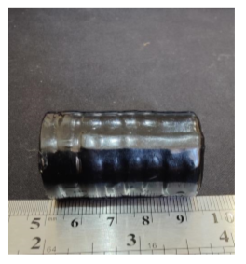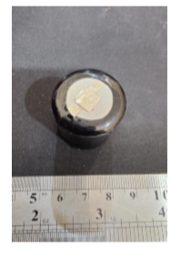
Схема підключення елементів типу РЦ для високочастотного зв’язку «Кварц»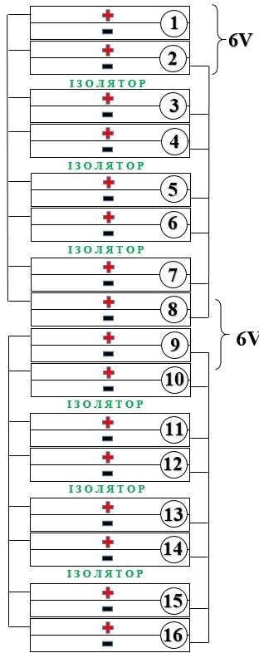
мал. 1
Товар повинен бути з датою виробництва не раніше 01.07.2023 року.

